Воспитатель старшей логопедической группы Пирогова Маргарита Евгеньевна.
Консультация для родителей
«Экологическое воспитания ребенка в семье».
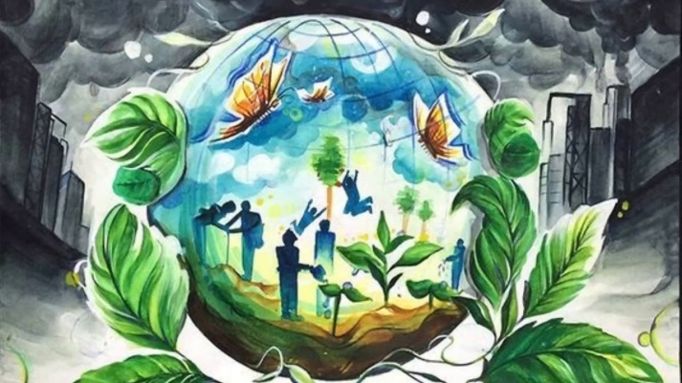
Говорить об актуальности экологической проблемы сегодня уже, наверно, и не надо. Всем нам известны печальные последствия развития промышленности и экономики. Желание человека упростить свою жизнь слишком часто упирается в законы природы, и о последствии их нарушения наше общество начало задумываться только последние 15-20 лет. Естественно, что многие последствия уже стали необратимыми.
Однако, уходя от глобальных проблем экологии, над решением которых бьются сотни учёных не один десяток лет, я бы хотела обратить внимание на тот вклад, который вносим мы с вами, обычные люди. Все понимают, что в наших руках будущее. Будущее, которое мы создаём сегодня — это наши дети. То, каким они увидят этот мир сегодня, что они будут воспринимать как норму поведения, как научатся взаимодействовать с природой — все это зависит от нас.
Детский сад, являющийся первичным звеном в системе образования, безусловно, уделяет экологическому воспитанию особенное внимание. Но, не смотря на это, именно семья остаётся корнем воспитания любого человека. Именно поэтому я бы хотела обратить внимание на экологическое воспитание дошкольников в семье. Семья для ребенка - это место его рождения и основная среда обитания. В семье у него близкие люди, которые понимают его и принимают таким, каков он есть - здоровый или больной, добрый или не очень. Он там свой и самый любимый.
На сегодняшний день, наши современные семьи гораздо больше переживают за проблемы экономического характера. С пелёнок детям выбирают престижную профессию, учат правильно обращаться с деньгами. Но именно в семье ребенок получает азы об окружающем мире. А что же ребёнок знает о взаимодействии человека с природой? Интерес к природе, отношение к ней, в значительной степени будет обуславливаться психологическим климатом в семье, в частности – отношением самих взрослых (родителей) к природе, к животным, насекомым, птицам. Формирование ответственного отношения к природе – сложный процесс, успех которого во многом зависит от того, как к этому вопросу относятся в семье, взаимодействие с учреждением, которое посещает ребёнок, системы дополнительного образования, особенно, на начальном этапе развития экологической культуры. Необходимо, чтобы природа и ее объекты входили в круг семейных интересов, а забота о живых организмах – в семейные отношения. Когда в доме живут домашние животные, а выращиваемые растения становятся семейной гордостью, тогда и у детей формируется соответствующее отношение ко всему живому. Хорошо, если родители научат не выбрасывать мусор мимо помойки, но ведь этого недостаточно чтобы ребёнок в полной мере осознал свой вклад в будущее окружающей среды.
Дети, не задумываясь и зачастую просто не понимая, часто поступают жестоко с природой. И виноваты в этом мы взрослые. Не смогли научить видеть красивое, окружающее нас. Не смогли заботиться о нём и радоваться его красоте.

Итак, я бы хотела выделить 3 основных задачи семьи для полноценного экологического воспитания дошкольника:

- Развитие положительных нравственных качеств, побуждающих детей к соблюдению норм поведения в природе и обществе.
Именно сюда относится умение выбрасывать за собой мусор, не ломать ветки у деревьев, не обижать животных и т.д. Тут родители должны не просто научить, они должны стать примером для подражания и это их основная задача. Воспитывать во взрослых людях элементарные нравственные качества, конечно, абсолютно бесполезное занятие. Но задумываться о нежелательном поведении своего ребёнка и его последствиях должен каждый родитель, а значит, иногда следует пересматривать своё собственное поведение и совершенствовать его, задавая себе вопрос — как ту или иную ситуацию должен видеть мой ребёнок?

- Воспитание этических и эстетических чувств.
И тут всё достаточно просто: беречь — значит любить. Восхищаться природой, видеть её красоту, любить её дары, может научить только семья. Для детей, растущих в городах это очень важно. Сегодня большинство людей предпочитают проводить выходные за городом на свежем воздухе. Казалось бы вот оно — единение детей с природой, воспитание экологической культуры. Но замечают ли эти люди красоту вокруг них и как к ней относятся? Здесь родители должны воспитать в ребёнке любовь и уважение ко всему окружающему миру. Нужно доступно объяснить ребенку, что ломать ветку дерева нельзя. Весной природа преображается, и мы радуемся каждой новой травинке и новому листочку. Начинается работа на даче и дети помогают вам пусть совсем мало, но они потянутся помочь, видя, как этим занимаетесь вы. У дачных массивов есть лес, вы бываете там с детьми. Вместе с ребёнком собирая огромные букеты цветов и лекарственных трав, соберите столько, сколько вам нужно, и старайтесь не вырывать растения с корнями. Собирая в лесу грибы и ягоды, берите только те, которые вы знаете, а другие не трогайте. Они нужны животным, они ими питаются и лечатся. Так, например, гриб мухомор. Он такой красивый, полюбуйтесь им, но не сбивайте его. Придёт лось и он ему пригодится для лечения. Чтобы грибы не исчезали у нашего леса, не нарушайте грибницу, а объясните детям, что гриб нужно срезать ножом и затем на его месте вырастет новый гриб.
Природа — это большое разумное существо, каждая травинка, каждая букашка- это его часть. Оно живёт своей жизнью и принимает нас, а мы в ответ должны его уважать и заботиться о нём. Важно обращать внимание ребёнка на все мелочи — то, как в природе всё взаимосвязано и продумано.

3. Формирование познавательных и творческих потребностей.
В природе столько удивительных и красивых явлений, которыми можно восхищаться бесконечно. Но важно не просто беречь и восхищаться красотой природы, необходимо сформировать у ребёнка желание творить и помогать. Ведь мы говорим о нашем будущем, в котором многие экологические проблемы должны быть решены. Кто будет заниматься решением этих вопросов через 20, 30 и 40 лет? Наши дети. Они обладают этими потребностями с рождения, всё, что требуется от родителей — это поддержать и направить в нужное русло. Посадите вместе дерево или цветок — и ребёнок поймёт, что он сам творец природы. Он способен изменить её сам и изменить в лучшую сторону.
Существует огромное множество вспомогательных материалов и информационных технологий, которые помогут родителям в реализации поставленных задач - это книги, статьи, сайты, познавательные фильмы и мультфильмы. Однако важно заметить, что это лишь вспомогательный материал, который требует практических навыков, ведь невозможно полюбить природу и оценить всю её красоту сидя перед экраном телевизора... Необходимо, чтобы ребёнок постоянно имел контакт с живой природой, пробовал и узнавал все сам или вместе с родителями. Это должны быть совместные походы в лес, на озеро, собирание грибов и ягод. Только целью этих походов должно быть умение увидеть и изучить что- то новое. Для этого всегда необходимо вести беседу с ребёнком, обращать его внимание на природные явления, поведение животных, сезонные изменения.
Также стоит не забывать о городской природе. Здесь открытия ждут ребёнка на каждом шагу — по дороге в детский сад, рядом с домом и при поездке в магазин. Здесь особенно важно вести диалог с ребёнком, ведь зачастую взрослые не замечают уже простых и обыденных вещей рядом с ними. Дети же видят мир совсем иначе — не стоит отмахиваться от глупых вопросов, ведь именно так ребёнок познаёт мир.
Не менее важно чтобы уголок природы присутствовал дома и был у ребёнка всегда под рукой. Собирание гербария, шишек, красивых камушков и даже перьев птиц — всё это способ познания окружающего мира. У многих детей есть мечта иметь рядом друга - котёнка или щенка. Содержание домашних питомцев и уход за ними — это очень большой вклад в экологическое развитие ребёнка, воспитание моральных и этических качеств и не стоит лишать его такого взаимодействия с природой.
Для того что бы ребёнок полюбил природу, стал уважать её и относиться к ней бережно, нужно не так и много, ведь он — сам её часть. Всё не обходимое уже заложено в человеке изначально. Важно нам, взрослым, не потерять это чувство самим и не загубить его в наших детях. Тогда мы воспитаем достойное поколение, которое сохранит окружающий мир со всей его красотой и богатством.

Используемые сайты:
https://nsportal.ru
https://vlados

